Még tüzesebb változatok készülnek a Toyota szupersportautójából
Még el sem kezdték a forgalmazását, a Gazoo Racing máris hozzálátott a GR GT sportautó továbbfejlesztéséhez. Nem is egy, hanem két szinten várható teljesítményfokozás.

A Toyota tavaly decemberben rántotta le a leplet fennállásának alighanem legizgalmasabb közúti típusáról. A GR GT kupé szíve egy 4.0 V8-as hibrid hajtáslánc 650 lóerővel és 850 Nm-rel, 320 km/órát meghaladó végsebességgel. A szupersportkocsival együtt annak versenyautó-változata, a GR GT3 is bemutatkozott, ám akadtak, akik már ekkor sejtették, hogy ezzel nem lehet teljes a paletta. Ez nem csak érzelmi kérdés, de racionális is: egy ilyen exkluzív konstrukció fejlesztési költségeit nagyban csökkenti, ha minél szélesebb ügyfélbázist tudnak megszólítani vele – ez is szerepet játszott abban, hogy a Lexus LFA tisztán elektromos utódmodellje is ugyanezt az alapvető platformot alkalmazza.
Ezzel azonban még távolról sincs vége a történetnek. A közelmúltban szemfüles fotósok a GR GT két álcázott prototípusát is lefotózták a Nürburgringen, ami csak egy dolgot jelenthet: további modellváltozatokat fejleszt a Toyota.
Az egyik autó első pillantásra nem sokban különbözik attól a szériaváltozattól, amely az elmúlt hónapokban több fórumon is megmutatta magát világszerte. Apró részletek azonban arról árulkodnak, hogy egy még inkább kiélezett verziót rejtenek az álcafóliák – a Toyota korábbi gyakorlata alapján ez minden bizonnyal egy Gazoo Racing Masters of Nürburgring kiadás lesz, bár a GR GT GRMN modellnév inkább hangozna komikusan, mintsem tekintélyt parancsolóan.
Ami az álcázás ellenére is látható, azok az első lökhárító sarkaira rögzített leszorítóerőt növelő szárnyacskák, illetve a hátsó légterelő, amely méretében nem, de anyagában eltér a szériaverzió aerodinamikai kiegészítőjétől: a prototípuson karbon kompozitból formálták meg a fontos áramlástani szereppel bíró idomot.
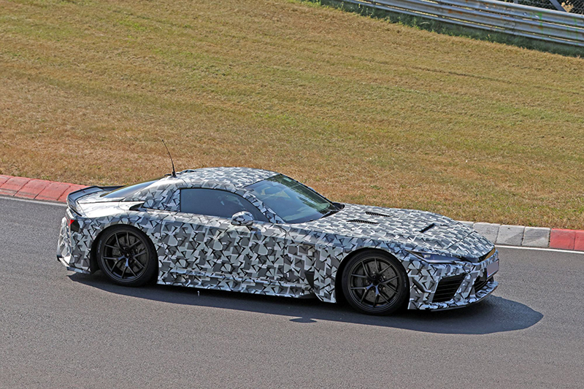
A minimális külső módosítások alapján feltételezhető, hogy a motorteljesítmény nem változik, ugyanakkor áthangolhatják a sebességváltó vezérlését, feszesebb lengéscsillapítókat építhetnek be, és a még nagyobb teljesítményű fékrendszer sem kizárható.
Ennél nagyságrendekkel izgalmasabb a másik prototípus, amelyet leginkább a GR GT3 közúti kiadásaként tudunk azonosítani – magyarul egy pályahasználatra optimalizált, a kényelmet a menetdinamika és a precizitás oltárán feláldozó, de a forgalomban való részvételhez előírt szerelvényekkel rendelkező modellváltozatról lehet szó.
A GR GT-hez képest ez a modellváltozat még több aerodinamikai kiegészítőt, új, szélesebb első kerékdobokat és különlegességként állítható légcserélő nyílásokat vonultat fel. Az autó farán látható, magas konzolra szerelt légterelő egyértelmű rokonságot mutat a GR GT3 azonos alkatrészével. Minden bizonnyal a zajkorlátozások és ütközésbiztonsági előírások betartása indokolta, hogy a versenyautó hatalmas hátsó diffúzora és specifikus kipufogó-elrendezése nem került át az utcai verzióra.
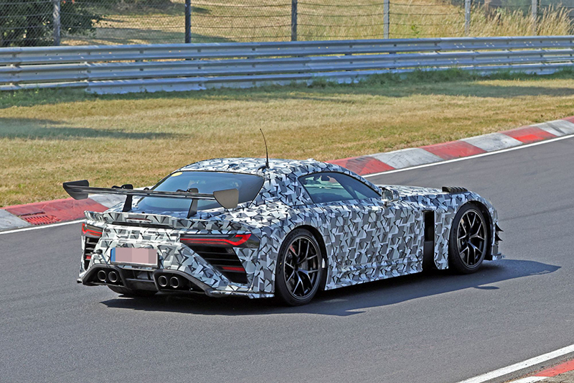
Ennél a modellnél jelentős tömegcsökkentéssel és teljesítménynöveléssel számolhatunk az utcai GR GT-hez képest: a hibrid hajtáslánc rendszerteljesítménye meghaladhatja a 700 lóerőt, a szériamodell 1750 kilogrammos menetkész tömege helyett pedig reálisan számolhatunk 1,6 tonna körüli értékkel.
Ez a két fejlesztés kitölthetné a mezei verzió és a versenyváltozat közötti űrt, és érdekfeszítő alternatívát biztosítana azon ügyfelek számára, akik a versenytársak hasonlóan hangolt típusairól nyergelnének át egy egzotikusabb opcióra – bármilyen szokatlan is ezt a jelzőt egy Toyotával kapcsolatban alkalmazni.
A mellékelt fényképek forrásmegjelöléssel (SH Proshots, Smarter Media) jogtisztán felhasználhatók.
Képek forrása: SH Proshots

Kiadta a Smarter Média Kommunikációs Ügynökség (http://news.smartermedia.hu)
Forrás: https://news.smartermedia.hu/nemzetkozi-hirek/meg-tuzesebb-valtozatok-keszulnek-a-toyota-szupersportautojabol

